20231310Z4K9

(多选)(2023·屯溪一中高二期中)一带负电的粒子只在静电力作用下沿*x*轴正向运动，其电势能*E*p随位置*x*变化的关系如图所示，其中*O*～*x*2段是关于直线*x*＝*x*1对称的曲线，*x*2～*x*3段是直线，则下列说法中正确的是(　　)

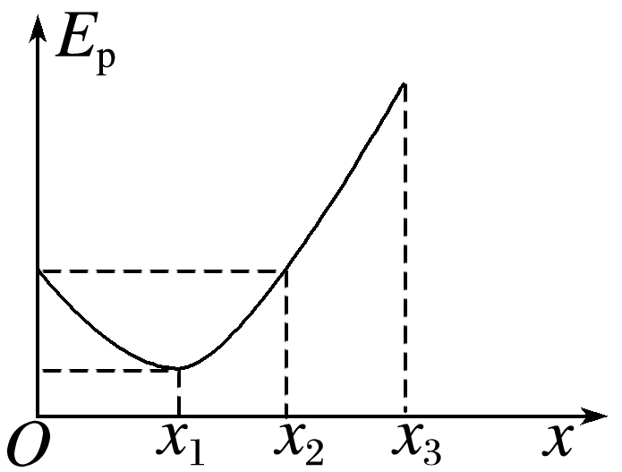

A．*x*1处电场强度最小，但不为零

B．粒子在*O*～*x*2段做变速运动，*x*2～*x*3段做匀变速直线运动

C．在*O*、*x*1、*x*2、*x*3处电势*φO*、*φ*1、*φ*2、*φ*3的关系为*φ*3<*φ*2＝*φO*<*φ*1

D．*x*2～*x*3段的电场强度大小和方向均不变，为一定值